新 书 推 荐

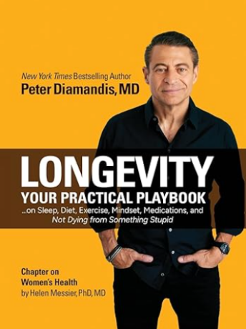
中文书名：《长寿之道：关于睡眠、饮食、锻炼、心态、药物治疗和避免因愚蠢的事情而死亡的实用手册》
英文书名：Longevity :Your Practical Playbook on Sleep, Diet, Exercise, Mindset, Medications and Not Dying from Something Stupid
作 者：Peter H. Diamandis
出 版 社：Ethos Collective
代理公司：Waterside/ANA/Jessica Wu
页 数：122页
出版时间：2023年11月
代理地区：中国大陆、台湾
审读资料：电子稿
类 型：保健
Best Sellers Rank:
#12 in Aging Nutrition & Diets
#26 in Exercise & Fitness For the Aging
#85 in Longevity

内容简介：

我们正在经历健康变革。在这本使用手册中，作者分享了自己的长寿经验——即他认为延长寿命需要做的事——这些经验来自200多次访谈，受访者来自作者的播客节目Moonshots以及医疗团队Fountain Life。

专家预测，未来十年内的医学突破，能够让我们的健康寿命延长几十年，这里的健康寿命指的是在良好状态下度过的生命时期，没有慢性疾病或老年疾病，强调生活质量而非单纯的生存时间。相比之下，寿命是个体生命的总时长，不考虑健康状态。因此，您的任务是通过最先进的诊断工具来最大程度提升健康和活力，以便能够迎接任何意外之喜。

我们能否将健康的人类寿命延长到如今的122岁世界纪录之外？人类寿命能否超过200岁甚至长生不老？如果人工智能的发展会显著缩短临床试验的常规周期会怎样？如果人类能预防并最终根除癌症、心脏病和阿尔兹海默症，又会怎样？

大多数人认为长寿多数是遗传的，认为遗传基因已经决定了寿命，而真相可能会让人惊讶。2018年，在分析了5400万人的家谱数据库后，科学家们宣布长寿与基因几乎没有关系。事实上，遗传大约只能解释长寿的7%，最高解释30%——这意味着至少有70%的控制权掌握在自己手中，这就要说到衰老的过程。

塑造健康寿命的力量比您想象的要大得多，延长健康寿命将增加全球人口丰富性和人类福祉，原因很简单，更长寿的健康生活意味着我们在生产力最佳状态下度过的时间更长，也就意味着更多创新。

从今天开始，跟我一起，延年益寿！

作者简介：

彼得·戴曼迪斯（Peter H. Diamandis）是《纽约时报》畅销书作家，拥有麻省理工分子遗传学和航空航天工程学位，以及哈佛医学院的医学博士学位。他还是奇点大学、人类长寿公司、同种异体细胞疗法公司Celularity的联合创始人、以及风投公司Bold Capital Partners的创始人以及XPRIZE基金会的创始人兼执行主席。

全书目录：

简介
彼得的法律披露

第一章：长寿食谱
第二章：锻炼指南
第三章：睡眠指南
第四章：“泉水生活”项目
第五章：药物和保健品
第六章：长寿心态
第七章：女性健康

长寿村的智慧
长寿推荐书单
长寿产品推荐

感谢您的阅读！
请将反馈信息发至：版权负责人
Email：Rights@nurnberg.com.cn
安德鲁·纳伯格联合国际有限公司北京代表处
北京市海淀区中关村大街甲59号中国人民大学文化大厦1705室, 邮编：100872
电话：010-82504106, 传真：010-82504200
公司网址：http://www.nurnberg.com.cn
书目下载：http://www.nurnberg.com.cn/booklist_zh/list.aspx
书讯浏览：http://www.nurnberg.com.cn/book/book.aspx
视频推荐：http://www.nurnberg.com.cn/video/video.aspx
豆瓣小站：http://site.douban.com/110577/
新浪微博：安德鲁纳伯格公司的微博_微博 (weibo.com)
微信订阅号：ANABJ2002

